Project GEOFPRO

GEOFPRO Calculator OSS

Технические требования.

Версия 1.

Москва, 2021

Оглавление.

1. Введение.

2. Основания для разработки.

3. Назначение разработки.

4. Требования к программе или программному изделию.

5. Требования к программной документации.

6. Технико-экономические показатели.

7. Стадии и этапы разработки.

8. Порядок контроля и приемки.

9. Приложения.

9.1. Список используемой литературы.

* для отображения меню разделов включите видимость области навигации.

# 1. Введение.

1.1. Технические термины

ОС – операционная система.

ПО – программное обеспечение.

*СПО* – спуско-подъёмные операции.

*БД* – база данных, именованная совокупность данных, отражающая состояние объектов и их отношений в рассматриваемой предметной области.

*СУБД* — система управления базами данных, совокупность языковых и программных средств, предназначенных для создания, наполнения, обновления и удаления баз данных.

*API* – система стандартов американского института нефти,

*КНБК* – компоновка низа бурильной колонны,

*БТ* – бурильные трубы,

*ВЗД* – винтовой забойный двигатель,

*НКТ* – насосно-компрессорные трубы,

*ГНКТ* – гибкие насосно-компрессорные трубы, технология «колтюбинг»,

*УБТ* – утяжелённые бурильные трубы,

*ТБТ*- трубы бурильные толстостенные,

Пользователь – лицо или организация, которое использует ПО для выполнения конкретной функции.

Колонна бурильных труб – колонна бурильных или обсадных труб, НКТ, ГНКТ, ТБТ, УБТ, различные компоновки и комбинации скважинного инструмента.

Настоящие технические требования распространяются на программное обеспечение GEOFPRO Calculator OSS (open source software), далее ПО.

ПО предназначено для расчёт массы и веса колонны бурильных и обсадных труб, включая насосно-компрессорные трубы, гибкие насосно-компрессорные трубы, скважинный инструмент и т. д.

# 2. Основания для разработки.

GEOFPRO Calculator OSS (open source software) – проект с открытым кодом. Исходный код программы доступен в репозитории GitHub, и любой человек может присоединиться к работе над проектом.

# 3. Назначение разработки.

3.1. Разрабатываемое ПО предназначено для выполнения следующих задач и функций:

1. Расчёт массы и веса колонны бурильных и обсадных труб, труб НКТ, ГНКТ, скважинного инструмента, комбинации различных видов бурильных и обсадных труб.
2. Проверка соответствия внешнего диаметра скважинного инструмента и соединительных элементов диаметру скважины.
3. ПО содержит справочники массы и геометрических характеристик различного скважинного инструмента.
4. Система отчётности. ПО позволяет пользователю составить отчёты с указанием названия отчёта, данных по скважине и т. д.
5. Экспорт отчётов в формат PDF и Excel.
6. ПО использует собственную файловую систему, что позволяет Пользователю сохранять рабочие проекты в формате: (имя_файла.gfc).
7. ПО включает различные алгоритмы расчёта массы скважинного инструмента, исходя из типа и геометрических характеристик данного инструмента.

3.2. Цели создания ПО:

Целью разработки и внедрения ПО является повышение эффективности и точности инженерных расчётов при определении веса колонны бурильных и обсадных труб. Отклонение фактических показаний приборов и датчиков от расчётных данных свидетельствуют о нарушении технологического режима проводки скважины.

Отклонение фактических параметров от расчётных в большую сторону свидетельствует о наличии геологических осложнений в стволе скважины или о технических проблемах в скважине.

Возможные геологические осложнения:

- нарушение целостности стенок скважины, обвалы, осыпи горной породы,

- образование сальников на бурильных трубах,

- сужение диаметра ствола скважины за счёт набухания различных видов глин, мела, аргиллита,

- затяжки или «прилипания» скважинного инструмента.

Возможные технические осложнения:

- зашламование бурового раствора,

- заклинка бурового инструмента посторонними предметами,

- самозаклинка керна, и т.д.

Отклонение фактического веса колонны бурильных или обсадных труб от расчётного в меньшую сторону может косвенно свидетельствовать о развинчивании соединительных элементов труб, обрыве труб или соединительных элементов, и соответственно потери части колонны в скважине.

# 4. Требования к программе или программному изделию.

Программное обеспечение должно соответствовать требованиям настоящего технического задания.

## 4.1 Требования к функциональным характеристикам.

#### 4.1.1 Функция ввода данных.

Ввод данных для расчёта производится в табличной форме. Каждой строке таблицы соответствует один элемент колонны труб, например:

1. СБТ 127Х9
2. ТБТН-К-121-89-63
3. УБТ 178
4. …

Пользователь устанавливает необходимое количество строк таблицы, не менее одной строки.

Число столбцов таблицы фиксированный. Каждому столбцу таблицы соответствует определённая характеристика элемента бурильной колонны.

Список столбцов таблицы ввода данных компоновки:

1. № п/п
2. Наименование элемента бурильной колонны.
3. Dн, мм – диаметр наружный,
4. Dвн, мм – диаметр внутренний,
5. Dmax, мм – максимальный диаметр,
6. Dмн, мм – диаметр муфты наружный,
7. Dмвн, мм – диаметр муфты внутренний,
8. Длина м, мм – длина муфты,
9. Масса i, кг – масса 1 м элемента колонны,
10. Масса м, кг – масса муфты для бурильных труб, ТБТ,
11. Масса 2х высадок, кг.
12. Длина секции, м – длина секции одного элемента бурильной колонны,
13. Длина свечи, м – длина свечи для бурильных труб и ТБТ,
14. Масса, кг – масса секции в кг,
15. Масса, т – масса секции в тоннах,
16. Вес, кН – вес секции в кН.

Ввод данных в таблицы ввода данных компоновки пользователь может производить как вручную, указав необходимый параметр в заданной ячейке таблицы, так и посредством вызова встроенного справочника ПО.

Дополнительные данные ввода:

1. Параметры пользователя ПО (ФИО, должность, организация, заказчик, месторождение, скважина, дата). Введённая пользователем информация используется для составления отчётов в формате Excel и PDF.
2. Диаметр долота, мм.
3. Внутренний диаметр установленной обсадной колонны. Программа не выполняет проверку по двум или более размерам колонн установленных в потай (без выхода на верх). Программа производит проверку только по одному диаметру.
4. Минимально допустимый зазор между стенками скважины и буровым инструментом.
5. Плотность бурового раствора, [кг/м2].
6. Тип бурового раствора.
7. Плотность металла бурильных труб, [кг/м2].

#### 4.1.2 Расчёт веса колонны скважинного инструмента.

А. Определяем вес колонны подвешенной над забоем скважины без вращения, т. е. рассматриваем действие только растягивающих нагрузок.

Б. Рассматриваем частный случай, равномерное движение колонны вверх без вращения.

При движении колонны вверх учитываем:

1. проекции профиля скважины на вертикальную и горизонтальную плоскости,
2. действие сил трения на наклонном и горизонтальном участке скважины с учётом смазывающих свойств бурового раствора.
3. не учитываем действие инерционных сил, при торможении или ускорении колонны,
4. учитываем влияние сил, связанных с циркуляцией бурового раствора,
5. не рассматриваем случай вращения бурильной колонны,
6. не учитываем продольные и поперечные деформации бурильных труб.
7. учитываем эффект плавучести бурильной колонны в буровом растворе.
8. при расчёте учитываем, что колонна подвешена на элеваторе (подвижный шарнир).
9. при расчёте разбиваем колонну на элементы (одна бурильная труба, УБТ или ТБТ), для каждой трубы определяем проекцию на вертикальную и горизонтальную плоскости, производим расчёт для каждого элемента, далее суммируем расчётные данные.
10. рассматриваем скважину как идеальный цилиндр, поперечный разрез правильная окружность, одинаковая во всех точках скважины (не учитываем кавернозность, сужение либо расширение ствола скважины и т. д.).
11. при вводе значения коэффициента трения труб о стенки скважины учитываем геологическое строение вмещающих горных пород.
12. рассматриваем влияние фактора вписываемости бурильной колонны в криволинейный ствол скважины, т. е. дополнительные нагрузки, возникающие вследствие деформации инструмента на криволинейных участках скважины.

По смазывающей способности буровые растворы условно разделим на группы:

1. техническая вода.
2. глинистый раствор,
3. солевой,
4. биополимерный, РУО,
5. нефть, дизельное топливо.

.

Методика расчёта веса колонны бурильных труб описана в приложении 1.

#### 4.1.3. Графическое представление результатов расчётов.

4.1.3.1. Диаграмма массы секций колонны бурильных труб.

А) динамическое создание горизонтальной или вертикальной диаграммы, количество столбцов диаграммы совпадает с количеством строк в таблице ввода информации.

Б) динамическое создание круговой диаграммы, с указанием процентного отношения веса элемента.

#### 4.1.4. Файловая система приложения.

ПО позволяет сохранять файлы расчёта. Расширение файла:

имя_файла.gfc

#### 4.1.5. Система отчётов.

Виды отчётов программы:

1. вес бурильной колонны.

2. вес бурильной колонны с указанием влияния факторов, таких как коэффициент плавучести, влияние сил трения, сопротивление потоку промывочной жидкости.

- предусмотреть возможность экспорта отчётов в Excel и PDF файлы.

#### 4.1.6. Справочники ПО. Список справочников.

1. Бурильные трубы, 110 записей.

2. Замки бурильных труб, 118 записей.

3. УБТ, 19 записей.

4. Буровой инструмент, геофизические приборы, 144 записи.

5. ВЗД, 71 запись.

6. Трубы колтюбинг (ГНКТ), 100 записей.

7. НКТ, 12 записей.

8. Обсадные трубы, 103 записси.

9. ТБТ, 20 записей.

#### 4.1.7. Экспорт профиля скважины из Excel файла.

Программа позволяет экспортировать данные профиля скважины из Excel файла. Экспортируемые столбцы:

1. Глубина скважины по инструменту, м;
2. Зенитный угол, град;
3. Значение проекции глубины скважины на вертикальную плоскость, м;
4. Отклонение скважины от устья, м.

## 4.2 Требования к надежности ПО.

ПО производит проверку введённой пользователем информации. Не допускается ввод буквенных значений в расчётные ячейки, а также ввод пустого значения.

После нажатия пользователем кнопки Расчёт, ПО производит проверку введённых данных. В случае не корректно введённых данных ПО выводит текстовое сообщение с описанием ошибки, и подсвечивает ячейку с не корректными данными красным цветом.

Проверка функций ПО.

На жестком диске с папкой программы расположен файл для тестовых расчётов, и эталонный отчёт произведённых расчётов. Результаты расчёта в программе с использованием тестового файла должны соответствовать данным, указанным в эталонном отчёте.

## 4.3 Условия эксплуатации.

## 4.4 Требования к составу и параметрам технических средств.

## 4.5 Требования к информационной и программной совместимости.

Язык разработки ПО Delphi, используемая база данных MS Access.

ПО разработано для операционной системы MS Windows 7–10.

## 4.6 Требования к маркировке и упаковке.

## 4.7 Требования к транспортированию и хранению.

## 4.8 Специальные требования.

# 5. Требования к программной документации.

Перечень документов к системе:

5.1. Руководство пользователя.

5.2. Программа и методика испытаний.

5.3. Текст программы и пояснительная записка.

5.4. Технические требования.

# 6. Технико-экономические показатели.

# 7. Стадии и этапы разработки.

# 8. Порядок контроля и приемки.

8.1 Общие положения

8.1.1. Для проверки соответствия изделия требованиям настоящих ТТ, конструкторской и эксплуатационной документации его подвергают следующим испытаниям:

- предварительные,

- опытная эксплуатация,

- приёмочные.

8.1.2 Предварительные испытания системы проводят для определения ее работоспособности и решения вопроса о возможности приемки системы в опытную эксплуатацию.

8.1.3 Предварительные испытания следует выполнять после проведения разработчиком отладки и тестирования поставляемых программных и технических средств системы и представления им соответствующих документов о их готовности к испытаниям, а также после ознакомления персонала системы с эксплуатационной документацией.

8.1.4. Опытную эксплуатацию системы проводят с целью определения фактических значений количественных и качественных характеристик системы и готовности персонала к работе в условиях функционирования системы, определения фактической эффективности системы, корректировке (при необходимости) документации.

8.1.5. Приемочные испытания системы проводят для определения соответствия системы техническому заданию, оценки качества опытной эксплуатации и решения вопроса о возможности приемки системы в постоянную эксплуатацию.

81.6. Приемочным испытаниям системы должна предшествовать ее опытная эксплуатация на объекте.

8.1.7. При испытаниях системы проверяют:

1) качество выполнения комплексом программных и технических средств автоматических функций во всех режимах функционирования системы согласно ТТ на создание системы;

2) знание персоналом эксплуатационной документации и наличие у него навыков, необходимых для выполнения установленных функций во всех режимах функционирования системы, согласно ТТ на создание системы;

3) полноту содержащихся в эксплуатационной документации указаний персоналу по выполнению им функций во всех режимах функционирования системы согласно ТТ на создание системы;

4) количественные и (или) качественные характеристики выполнения автоматических и автоматизированных функций системы в соответствии с ТТ:

5) другие свойства системы, которым она должна соответствовать по ТТ.

8.2. ПРЕДВАРИТЕЛЬНЫЕ ИСПЫТАНИЯ

8.2.1. В программе автономных испытаний указывают:

1) перечень функций, подлежащих испытаниям:

- установка программного приложения из установочного файла.

- расчёт массы веса колонны,

- проверка функций файловой подсистемы,

- подготовка и экспорт отчётов,

2) описание взаимосвязей объекта испытаний с другими частями системы;

- интеграция расчётных данных программного приложения в журнал отчётности программного приложения,

- интеграция данных журнала отчётности программного обеспечения системы в единую базу данных

3) условия, порядок и методы проведения испытаний и обработки результатов;

Методы испытаний функций подлежащих испытанию описаны в методологической части программы испытаний.

# 9. Приложения.

9.1. Приложение 1. Расчёт веса колонны скважинного инструмента. Математическое обеспечение.

Файлы находятся в каталоге проекта:

9.2. Приложение 2. КНБК №1 Пример компоновки колонны бурильных труб.

9.3. Приложение 3. КНБК №2 Пример компоновки колонны бурильных труб.

9.4. Приложение 4. Пример программы бурения.

9.5. Приложение 5. Пример расчёта анализ нагрузок.

9.6. Приложение 6. Пример профиля скважины.

9.7. Приложение 7. Пример профиля скважины.

## Приложение 1. Расчёт веса колонны скважинного инструмента. Математическое обеспечение.

Схемы бурильной трубы, ТБТ, УБТ

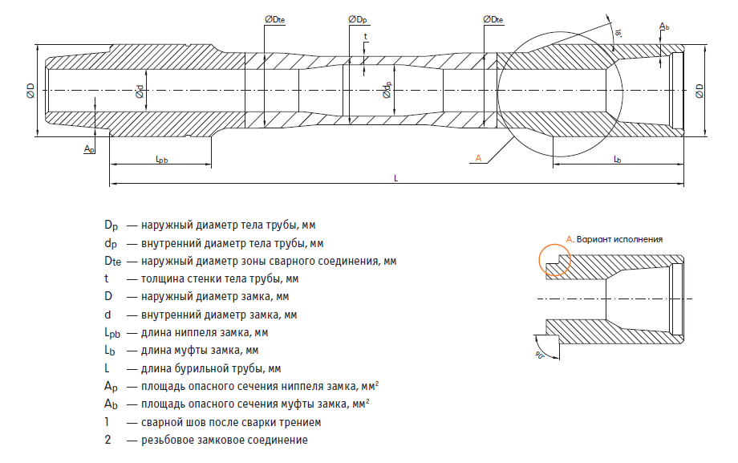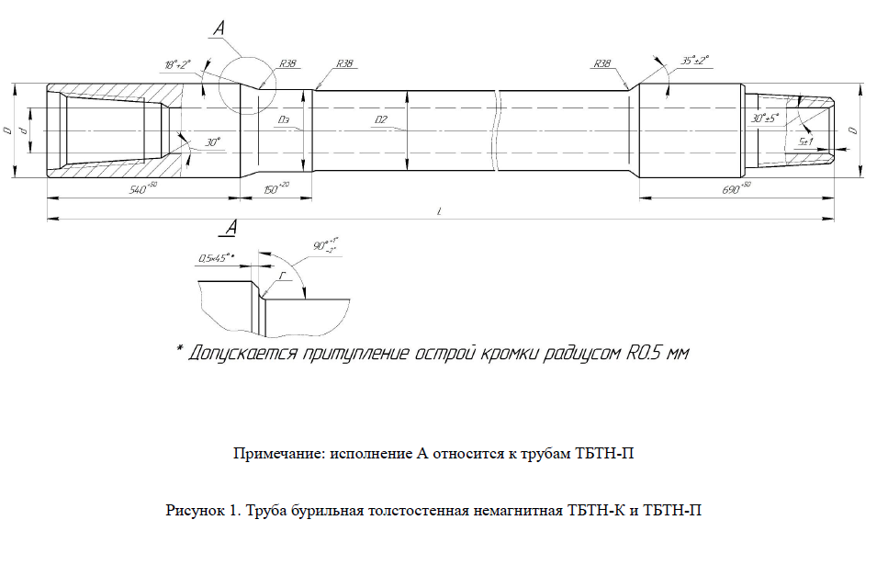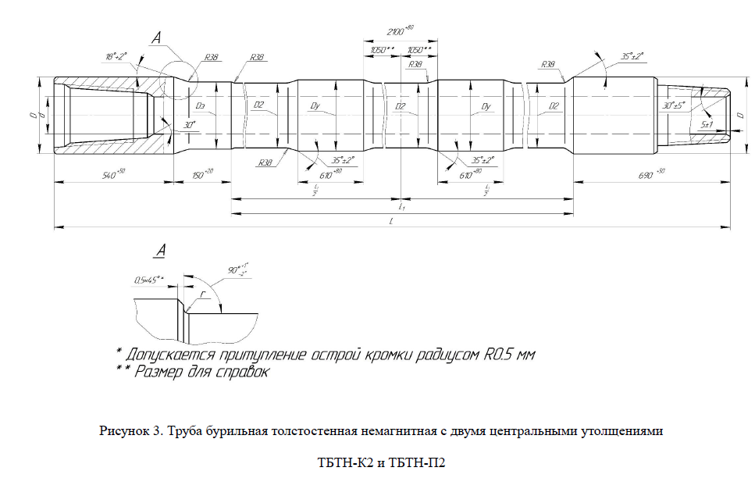

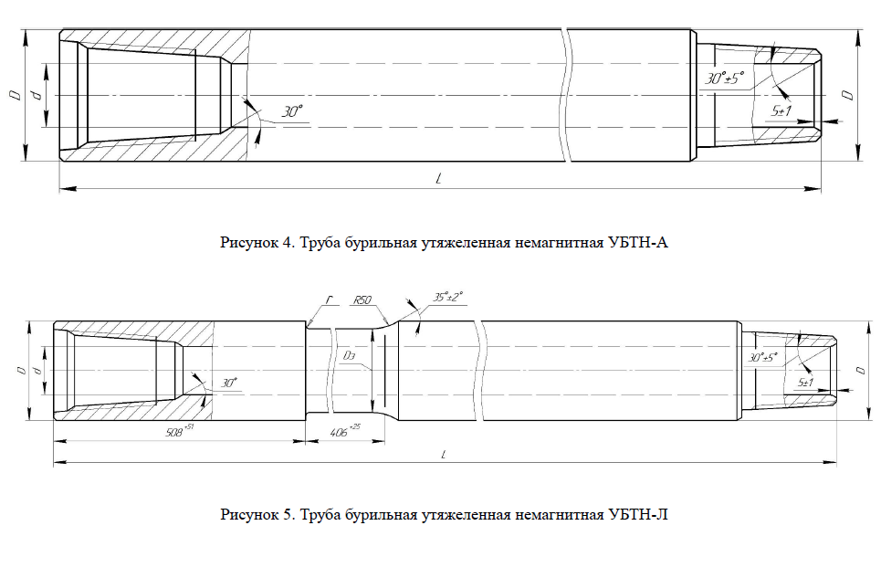

Масса инструмента.

4.1.2.1 Формула для определения массы колонны бурильных труб:

Масса бурильной трубы [кг] = Масса 1 [м] тела трубы [кг] х Длина тела трубы [м] + 2 х Масса высадки [кг] + Масса замка [кг];

Длина бурильной трубы[м]=Длина тела трубы [м]+Длина замка[м],

Длина замка[м]=Длина муфты замка[м]+Длина ниппеля замка[м],

Длина секции бурильных труб[м]= Длина бурильной трубы[м] х Количество бурильных труб.

4.1.2.2 Формула для определения массы колонны ТБТ:

Масса колонны ТБТ [кг] = Длина бурильной колонны [м] х Масса 1 [п. м] тела ТБТ [кг] + Количество замковых соединений (труб) в колонне х Масса двух высадок под замок [кг] + Количество труб в колонне х Масса одного (двух) утолщений [кг].

Количество замковых соединений (труб) в колонне = Длина бурильной колонны [м] / Длина одной трубы без учёта длины ниппеля [м].

4.1.2.3 Формула для определения массы скважинного инструмента (переходники, калибраторы и т. д.):

Масса скважинного инструмента [кг] = Длина скважинного инструмента[м] х Масса 1 [п. м].

4.1.3. Вес инструмента с учётом проекции профиля скважины и действия сил трения.

4.1.3.1. Приращения координат точек траектории скважины [1]:

Рисунок 1. Схема определения траектории скважины, общего угла искривления и угла встречи скважиной пласта горной породы (ссылка).

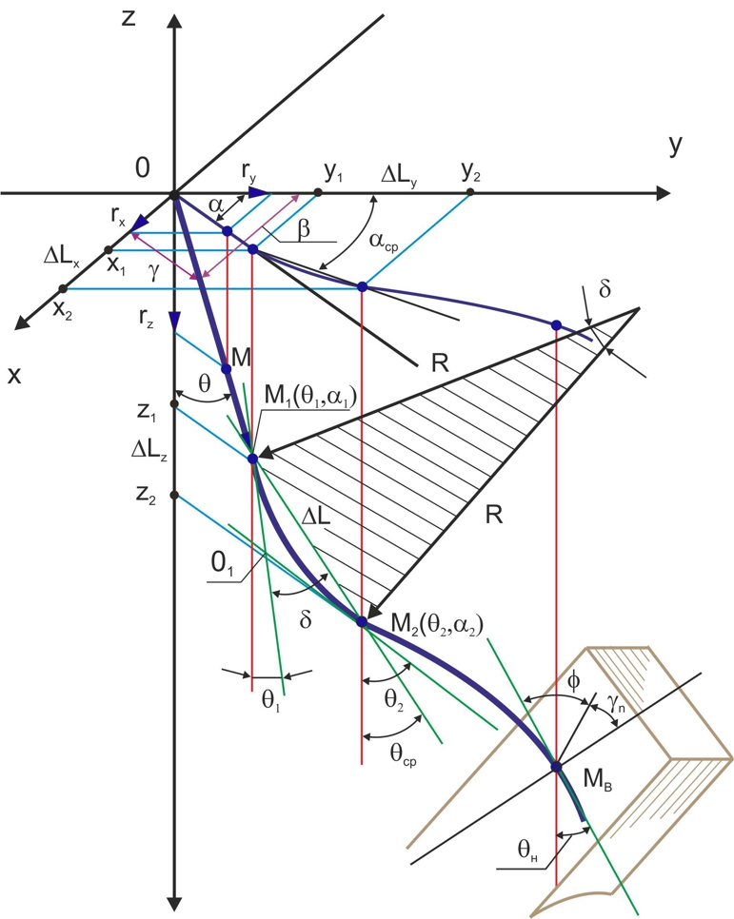

- радиус вектор, прямолинейный или принятый с некоторой степенью приближения прямолинейный участок оси скважины.

Проекция вектора $\vec{r}$ на координатные оси:

rz = -r cosθ,

ry= r sinθ cosα,

rx=r sinθ sinα.

θ – зенитный угол некоторой точки, угол между вертикалью и касательной к траектории в данной точке (лежит в вертикальной плоскости искривления),

α – азимутальный угол, лежащий в горизонтальной плоскости xOy между осью Oy, ориентация которой в пространстве известна, и проекцией касательной в данной точке на плоскости xOy.

Среднее значение азимутального и зенитных углов:

θср = (θ1+θ2)/2,

αср=(α1+α2)/2.

4.1.3.2. Коэффициент, учитывающий плотность бурового раствора (фактор плавучести) [2]:

- плотность бурового раствора, кг/м3,

– плотность металла, кг/м3.

4.1.3.3. Вес колонны бурильных труб [2] стр. 156.

Gв – вес колонны на вертикальном участке, [Н],

$$G_{в}=gk_{1}k_{2}\sum_{1}^{n}{m_{i}l_{i}}$$

$l_{i}$– длина секции n, [м],

$m_{i}$– масса одного м трубы рассматриваемого участка колонны, n [кг/м].

$g$– ускорение свободного падения, [${кг}/{м^{2}}$],

n – число секций,

Gн – усилие, действующее на прямолинейных участках, Н,

$$G_{н}=gk_{1}k_{2}\sum_{1}^{n}{m_{i}l_{i}(μ_{i}sinθ_{i}+cosθ_{i})}$$

$μ_{i}$– коэффициент трения труб о стенки скважины на наклонном и горизонтальных участках, ().

*k*2 – коэффициент, учитывающий влияние сил трения на вертикальном участке скважины, действия сил инерции, сил сопротивления движению бурового раствора,

*k*3 – коэффициент, учитывающий напряжение изгиба колонны бурильных труб, при прохождении через искривлённый участок скважины.

# Список используемой литературы:

[1] В.П. Зиненко. Направленное бурение. Москва «Недра» 1990 г.

[2] Ганджумян Р.А., Калинин А.Г. Инженерные расчёты при бурении глубоких скважин. Москва, «Недра» 2000 г.

<http://geofpro.com/napravlennoe.html>

* необходимо учесть перепад давления на долоте.